
2024-2025 BAHAR DÖNEMİ
Okul Adı: İzmir Ekonomi Üniversitesi
Bölüm: Meslek Yüksek Okulu
Program: Bilgisayar Programcılığı
Öğrenci No: 20242452034 Öğrenci Adı Soyadı: Ahmet Eren Yakut
Öğrenci No: 20242452010 Öğrenci Adı Soyadı: Yiğit Doğan
Ders Danışmanı: Öznur Ayazoğlu Şimşek
Ders Adı:MBP192 İnternet Programcılığı 1
Uygulama Adı: YakutDoğan 2.El Bilgisayar ve PC Aksesuarları Satış Sistemi
Giriş
Geliştirilen proje, ikinci el bilgisayar donanımları ve aksesuarları satan bir platformu hedeflemektedir. Bu uygulama, kullanıcıların eski bilgisayar parçalarını (ekran kartları, anakartlar, RAM'ler vb.) alıp satabilecekleri bir ortam sunar. Aynı zamanda, PC parçaları ve aksesuarlar için ürünlerin detaylı açıklamaları, fiyatları ve durumları gibi bilgileri gösterir.
Proje, PHP ve SQL kullanılarak web tabanlı bir uygulama şeklinde geliştirilecektir. Uygulama, kullanıcıların ürünleri kolayca listelemelerini ve satışa sunmalarını sağlayacak bir sistem sunmayı amaçlamaktadır.

Özenilen Platformlar
Projemizin geliştirilmesinde, Türkiye'nin önde gelen ikinci el alım satım platformları olan Sahibinden ve Letgo'dan ilham alınmıştır.
Bu platformlar, geniş kullanıcı kitlesi, kolay kullanımlı arayüzleri ve hem satış hem de (belirli kategorilerde) takas imkanı sunmalarıyla öne çıkmaktadır.
"YakutDoğan 2.El Bilgisayar ve PC Aksesuarları Satış Sistemi" geliştirilirken, bu platformların kullanıcı deneyimi odaklı yaklaşımları ve alıcı ile satıcı arasındaki etkileşimi kolaylaştıran yapıları dikkate alınmıştır.
Amacımız, ikinci el bilgisayar donanımları ve aksesuarları özelinde benzer bir kullanıcı kolaylığı ve işlevselliği sunarak, alım satım ve potansiyel olarak takas işlemlerini güvenli ve verimli bir şekilde gerçekleştirebilecek bir ortam oluşturmaktır.

Amaç
Bu projenin amacı, kullanıcılara eski bilgisayar parçalarını alıp satabilecekleri güvenli ve verimli bir sistem sunmaktır. Kullanıcılar, ikinci el bilgisayar parçalarını ve aksesuarlarını sisteme ekleyebilir, bunları satabilir veya satın alabilirler. Sistem, kullanıcılara ürün ekleme, düzenleme ve silme gibi temel işlevsellikleri sağlayacaktır. PHP ve SQL ile veritabanı bağlantıları kurulacak ve dinamik içerik oluşturulacaktır.

Kapsam/Kapsam Dışı/Hedefler
Kapsam
- Kullanıcılar sisteme kaydolabilir ve giriş yapabilir.
- Kullanıcılar bilgisayar parçalarını sisteme ekleyebilir.
- Kullanıcılar listeledikleri ürünlerin durumunu (satıldı, satılacak) güncelleyebilir.
- Ürünler kategoriye göre sıralanabilir ve filtrelenebilir.

Kapsam Dışında
- Sosyal medya entegrasyonu, email bildirimleri veya ödeme sistemleri gibi özellikler projeye dahil edilmeyecektir.
- Ürünler yalnızca kullanıcılar arasında takas (sadece alım-satım) olarak işlem görecektir.
Hedefler
- Kullanıcıların bilgisayar parçalarını ve aksesuarlarını kolayca listeleyebileceği ve yönetebileceği bir platform oluşturmak.
- Ürünlerin kategorilere ayrılması ve fiyat/özellik filtresi eklemek.
- Kullanıcıların ürünleri detaylı şekilde görüp, satın alabilecekleri güvenli bir ortam sağlamak.

Varsayımlar, Kısıtlamalar, Bağımlılıklar ve Riskler
Varsayımlar
- Kullanıcılar yalnızca gerçek bilgisayar parçalarını listeleyecek ve alacak.
- Sistem yalnızca ikinci el ürünleri alıp satma amacını güdecek.
Kısıtlamalar
- Tasarım aşamasında, temel kullanıcı etkileşimlerine ve işlevselliğe odaklanılacak, görsel tasarım aşaması ikinci plana atılacaktır.
- Proje başlangıç aşamasında yalnızca temel ürün özellikleri (fiyat, marka, durum vb.) kullanılacaktır.
Bağımlılıklar
- Web uygulamasının düzgün çalışabilmesi için PHP'nin ve MySQL/MSSQL veritabanı teknolojilerinin doğru bir şekilde yapılandırılması gerekmektedir.
- İnternet bağlantısı ve sunucu kurulumu bu projeyi çalıştırmak için gereklidir.
Riskler
- Veritabanı bağlantılarında oluşabilecek hatalar, kullanıcıların ürünlerini eklemelerini veya güncellemelerini engelleyebilir.
- PHP ve SQL'in birlikte kullanımı, başlangıç seviyesindeki öğreniciler için zaman alıcı olabilir.

Roller ve Rollerin Fikir Yaşam Döngüsündeki Etkileşimleri
- Son Kullanıcılar: Kullanıcılar, sisteme kaydolur ve ürünlerini sisteme ekler. Ürünlere göz atar, fiyatları karşılaştırır ve satın almak için iletişime geçerler.
- Sistem Yöneticisi: Kullanıcı hesaplarını yönetir, veritabanını kontrol eder ve platformun düzgün çalışmasını sağlar.
- Proje Yöneticisi: Proje sürecini yönetir, geliştirme sürecini takip eder ve uygulamanın doğru çalışmasını sağlar.
Uygulama Bilgisi
Uygulama Türü
- Web Tabanlı Uygulama
Kullanıcı Rolleri ve İzinler
- Kayıtlı Kullanıcılar: Ürünleri listeleyebilir, detaylarını görebilir ve satın alabilir. Aynı zamanda satıcı olarak da ürün ekleyebilirler.
- Sistem Yöneticisi: Kullanıcı hesaplarını yönetir, veritabanı bakımlarını yapar ve sistemin güvenliğini sağlar.
Bildirimler ve Aksiyonlar
- Projede kullanıcılar ürün eklerken veya alım-satım işlemleri yaparken basit onay bildirimleri yer alabilir. İleri düzey bildirimler (e-posta, SMS) ilerleyen aşamalarda eklenebilir.

Teknik Tasarım
Uygulamanın temel mimarisi PHP, HTML, CSS ve MySQL veritabanı üzerine kurulacaktır. Kullanıcı arayüzü basit ve kullanıcı dostu olacak şekilde tasarlanacak, veritabanı üzerinden dinamik içerik alınacak ve gösterilecektir.
Veritabanı Tasarımı:
- users tablosu (Kullanıcı bilgileri)
- products tablosu (Ürün bilgileri: isim, fiyat, durum, kategori, vb.)
- categories tablosu (Ürün kategorileri: ekran kartı, anakart, RAM, vb.)

Kullanıcı Arayüzü ve Akışlar
Ekran Akışı
- Kayıt Sayfası → Kullanıcılar hesap oluşturur.
- Giriş Sayfası → Kullanıcılar sisteme giriş yapar.
- Ürün Listeleme Sayfası → Kullanıcılar satmak istedikleri ürünleri ekler.
- Ürün Detay Sayfası → Kullanıcılar ürün detaylarına ulaşır.
Ekran ve İçerik Listesi
Ekran Adı | Senaryo | Açıklama | Tür
Kayıt Sayfası | Kullanıcı yeni hesap oluşturur. | Kullanıcı adı, e-posta ve şifre girilir. | Form
Giriş Sayfası | Kullanıcı sisteme giriş yapar. | Kullanıcı adı ve şifre ile doğrulama yapılır. | Form
Ürün Listeleme | Kullanıcı ürün ekler. | Ürün adı, fiyat, açıklama girilir ve veritabanına kaydedilir. | Form
Ürün Detayları | Kullanıcı ürünleri görür. | Ürünün detayları ve durumu gösterilir. | Liste

Raporlama ve Bildirimler
Bu projede, kullanıcılara ürün ekleme ve satın alma işlemleri gerçekleştikçe basit bildirimler gösterilecektir. Örneğin, bir ürün satıldığında kullanıcıya bildirilecektir. İleri seviye bildirimler, e-posta veya SMS, projeye dahil edilmesi gereken sonraki aşamalarda eklenebilir.

Wireframe
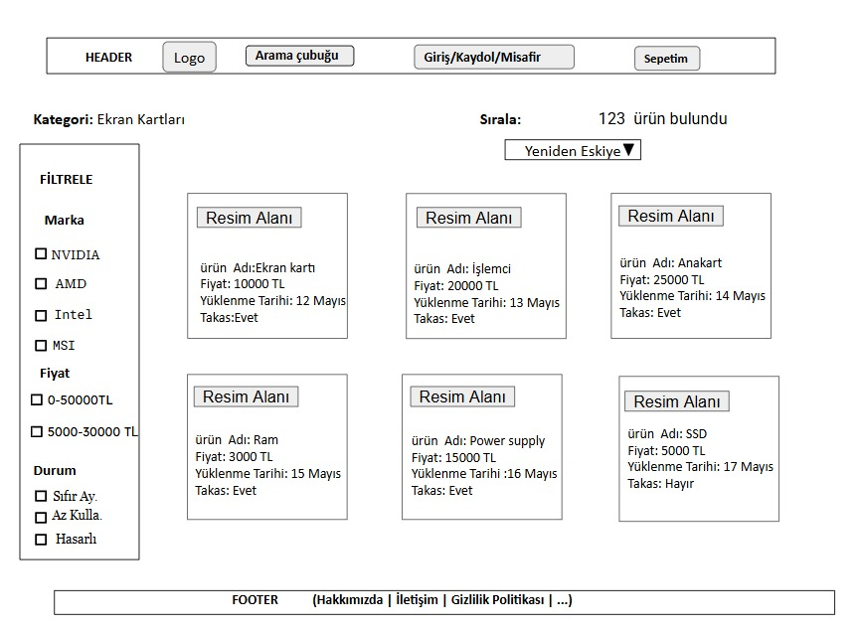

Sonuç
Bu proje, kullanıcıların ikinci el bilgisayar parçalarını güvenli bir şekilde alıp satabildiği, basit fakat işlevsel bir platform sunmaktadır. PHP ve SQL kullanarak web tabanlı bir uygulama geliştirilmiştir. Kullanıcılar, ürünlerini listeleyebilir, filtreleyebilir ve kolayca satın alabilirler.

Kaynakça
https://berqnet.com/blog/web-sitesi-guvenligi
https://www.godaddy.com/tr-tr/help/php-kullanarak-mysql-baglantisi-kurmak-216
https://forum.donanimhaber.com/bilgisayar-toplarken-hangi-parcalar-2-el-alinabilir--136807743

